№ п/п | Предмет | Тема урока | Контроль выполнения заданий | Электронный адрес
1 | Математика | Повторение. Решение уравнений  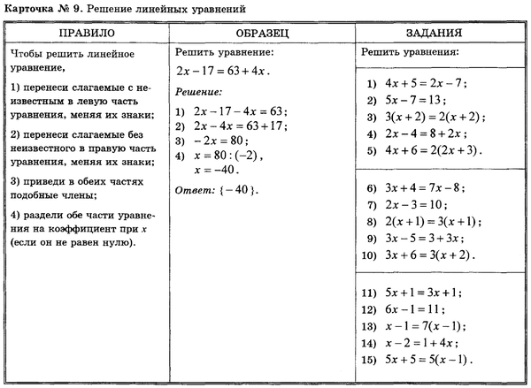 | Решить самостоятельно №1.2,3,4.5.  Фото решение отправить на электронную почту | klass6klass2020@yandex.ru
2 | География | Территориальные комплексы.  Работа с § 63 и вопросами на стр. 271. | Используя материалы §63, ответить письменно на вопросы № 1,2,3,4 стр.271 (фото ответов на вопросы выслать на электронную почту до 17.00) | klass6klass2020@yandex.ru
3 | Английский язык | Тема: Итоговый контроль аудирования и чтения.  Варианты тестов будут высланы, на почту учащихся. https://eng4school.ru/ https://www.youtube.com/ | Выполнить тесты, фото прислать учителю. | klass6klass2020@yandex.ru
4 | Русский язык | Повторение. Местоимение.  § 55-56 | § 55-56 | klass6klass2020@yandex.ru
5 | Русский язык | Повторение. Орфография.  § 5-7 | Упр. 60 письменно.  (фото выполненного упражнения выслать на электронную почту до 17.00) | klass6klass2020@yandex.ru
6 | Общество | Итоговое повторение. | Стр.107 , вопрос 1-7 к главе 2, письменно (фото выполненного задания выслать на электронную почту) до 20.00 | klass6klass2020@yandex.ru
7 | ИЗО | Графическая композиция города.  https://yandex.ru/video/preview/?filmId=3112694755709079164&text=графическая%20композиция%20города.%20презентация%20изо%206%20класс&path=wizard&parent-reqid=1589432287664831-1189454553642456147100303-prestable-app-host-sas-web-yp-52&redircnt=1589432578.1 | Изобразить городской пейзаж в простом карандаше.  (фото выполненного задания выслать на электронную почту)  До 18-00ч 21.05.20. | klass6klass2020@yandex.ru

